Муниципальное казенное дошкольное образовательное
учреждение – детский сад №2 «Золотой ключик»
Барабинского района Новосибирской области

Мероприятие для детей и родителей средней группы
«Праздник вежливых слов»
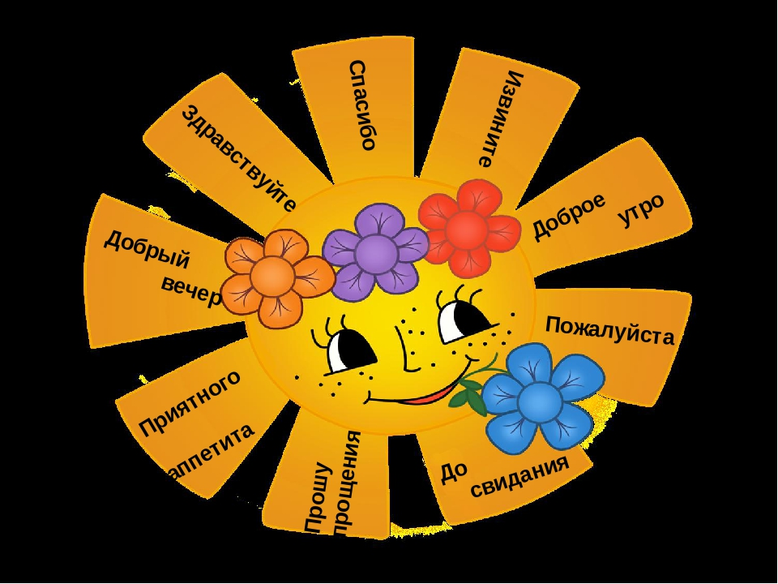
Воспитатель: Шваб Я.В.

Барабинск, 2019 г.
Цель:
1. Формировать представление детей о вежливости и доброте, как важном человеческом качестве.
Задачи:
1. Воспитывать в детях желание проявлять доброту и внимание к окружающим людям.
2. Учить быть вежливыми и доброжелательными.
3. Воспитывать у детей потребность в употреблении вежливых слов.
4. Учить уметь работать в коллективе.
5. Развивать связную речь, работать над выразительностью речи.
6. Доставить детям радость.
Ход досуга
Под музыку дети заходят в группу, садятся на свои места.
Ведущая: Придумано кем-то просто и мудро при встрече здороваться:– Доброе утро!
– Доброе утро! - Солнцу и птицам.– Доброе утро! - Улыбчивым лицам. И каждый становиться добрым, доверчивым. Пусть доброе утро длиться до вечера!
Добрый вечер дорогие дети и взрослые. Здравствуйте!
Сегодня у нас необыкновенный вечер, сегодня у нас праздник вежливых слов.
«Доброта – вещь удивительная. Она сближает, как ничто другое, она – избавляет нас от одиночества, неприятных обид». Доброта – это стремление человека дать полное счастье всем людям. Вежливость – это умение вести себя так, что бы другим было приятно с тобой. Открою маленький секрет, если доброта, вежливость и честность живут на свете, то радуются взрослые и дети!
Раздается стук дверь и появляется Петрушка.
Петрушка: Я пришел к вам малыши
Малыши – карандаши,
Чтобы с вами поиграть,
Вдоволь поозорничать!
Дайте мне свои игрушки,
Сейчас буду их ломать!
Ведущая: Ну и ну позвали в гости
Невоспитанного гостя!
Вежливым ведь надо быть,
Людям доброту дарить!
Петрушка: Подождите, детвора,
Что такое доброта?
Ведущая: Петрушка, ты такой уже большой, а не знаешь, что такое доброта? (Нет!)
Тогда послушай наших ребят.
1.Что такое доброта?
Это солнышко с утра,
Когда птичий хор весенний
Нам поет о потепленье.
2.Что такое доброта?
Это радуга – дуга,
Что повисла над рекой,
В дождик теплый озорной.
3.Что такое доброта?
Это мамины глаза,
Её рук прикосновение
И улыбка в одобрение.
Вот что значит, вот что значит,
Все вместе: Вот что значит доброта!
Петрушка: Что такое доброта
Понял я теперь, друзья!
А как вежливым мне стать,
Можете вы мне сказать?
Что ещё Петрушка должен
О воспитанности знать?
Ведущая: Конечно, Петрушка, сейчас тебе об этом расскажут наши ребятки и их мамы. Есть у нас один знакомый котенок Тимка, он очень вежливый и воспитанный. Слушай и запоминай.
Выходят мама и ребенок:
Мама: Тимка, маленький котенок, - очень вежливый ребенок,
Говорит он всем при встрече:
Ребенок: Добрый день и добрый вечер!
Мама: Как-то Тимка нашалил, чашку новую разбил.
Маме кошке так обидно, Тим сказал:
Ребенок: Мне очень стыдно!
Мама: Котик вдоволь нарезвился, и к хозяйке обратился:
Ребенок: Ну, пожалуйста, скорей, молочка ты мне налей!
Мама: Тим, наелся, облизался, и к хозяйке приласкался,
Тим ее благодарит - он
Ребенок: Спасибо, говорит!
Мама: Но пришла пора всем спать, наш котенок лег в кровать,
Не забыл он, между прочим, всем сказать:
Ребенок: Спокойной ночи!
Петрушка: Вот спасибо вам друзья
Научили вы меня!
Буду я теперь умней,
Вежливее и добрей.
Ведущая: Петрушка, а наши ребятки не только добрые и вежливые они еще и очень дружные.
Любят вместе посмеяться
И на пони покататься!
Дети исполняют пляску-игру «Пони», Т. Суворова
Петрушка: Какие у вас замечательные ребятки, а вот у меня есть одна знакомая Матрешка, до чего же она капризная, вот посмотрите!
Сценка «Капризка»
Матрешка: (выходит и останавливается в центре, капризничает, закрывает лицо руками, поет.) Мурзик и Барбос идут за ней.
Не хочу я руки мыть!
Не хочу я кушать!
Целый день я буду ныть,
Никого не слушать!
(Барбос и Мурзик в стороне, смотрят на Матрешку и тихо переговариваются между собой).
Барбос: Что случилось с нашей Матрешкой?
Она плачет, кричит, ничего не хочет делать!
Мурзик: Подойдем к ней! Поговорим, утешим! (Подходят)
Барбос: Матрешка, пойдем, погуляем! Смотри, какая хорошая погода!
Матрешка: А я хочу плохую! Пусть идет дождь! (плачет)
Мурзик: Тогда ты промокнешь.
Матрешка: Хочу промокнуть! (Плачет)
Барбос: Может быть, ты хочешь кушать? Я принесу тебе...
Матрешка: (перебивает). Ничего я не хочу.
Ни котлеты, ни конфеты.
Ни чаю, ни молока, ни какао. (Плачет)
Мурзик: И мороженного не хочешь?
Сливочного...шоколадного...клубничного...брусничного?
Матрешка: Ни мороженного, ни пирожного! (Плачет)
Барбос: Может быть, тебе холодно? Принести тебе платок?
Матрешка: Мне не холодно и не жарко! И мне ничего не надо. (Плачет)
Мурзик: А почему же ты тогда плачешь и кричишь?
Матрешка: Почему я все кричу?
Вам какое дело?
Ничего я не хочу,
Все мне надоело! (Плачет)
Барбос: Может быть, ты больна? Скажи: а-а-а!
Матрешка: Бээ-э!
Мурзик: Дыши!
Матрешка: Сами дышите!
Барбос: Сейчас мы тебя послушаем. (Прижимаются ухом к матрешке с разных сторон)
Мурзик: Ага!
Барбос: Ого!
Матрешка: Что «Ага» и что «Ого»?
Барбос: Определенно!
Мурзик: Это самое!
Матрешка: Что вы говорите?
Барбос и Мурзик отходят от Матрешки и шепчутся
Барбос: Хорошо! Так и быть, скажем тебе по секрету.
Мурзик: Только никому не говори.
Матрешка: Никому не скажу. А что?
Барбос: Ты проглотила Капризку!
Мурзик: Он летал тут и залетел тебе в рот, когда ты плакала.
Матрешка (смотрит на Барбоса и Мурзика)
Я проглотила Капризку? А какой он?
Барбос: Он сердитый, не умытый
Бука-злюка, страшный зверь!
Мурзик: Бука, злюка,
Любит скуку.
Он в тебя залез теперь!
Барбос и Мурзик (указывают на живот, потом на спину Матрешки).:Тут он! Тут он!
Рядом, близко!
И зовется он - Капризка.
Мурзик: Он влетел к тебе в рот и ты сама стала Капризкой.
Матрешка: (испуганно) А я не хочу быть Капризкой!
Барбос: Тогда скажи весело и громко: не хочу быть Капризкой и не буду больше капризничать! Капризка, уходи вон!
Все вместе: Уходи вон!
Барбос: Вылетел, вылетел Капризка! Гоните его! ( Машут лапами, как - будто прогоняют)
Матрешка: А куда же он полетел теперь?
Барбос: Искать ребят, которые стоят с открытыми ртами, плачут и капризничают. Залетит он к ним в рот, и они станут Капризками!
Матрешка: Я больше не буду плакать,
и открывать рот.
Все (поют все вместе):
Лучше съешьте вы ириску
Или сладких сухарей,
А Капризку, а Капризку,
Прочь гоните поскорей!!!
Барбос: Так Капризка улетела!
Мурзик: А наша Матрешка быть капризной больше не хотела!
Матрешка, Мурзик и Барбос кланяются и уходят
Петрушка: Все вы поняли, друзья!
Хорошо послушным быть –
Не шалить и не грубить!
Ведущая: И капризничать не будем –
О капризах позабудем!
Петрушка: Деткам добрым в этот час Петрушка угощение припас!
Раздает угощение, прощается, уходит.
Ведущая: Мы с вами сегодня много узнали.
Мы с вами сегодня совсем не скучали!
Но время приходит – пора уходить,
Мы добрыми будем и будем дружить!
Герои праздника уходят.

